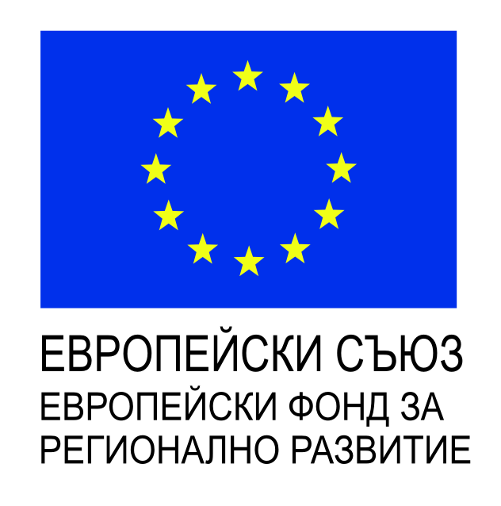

**Проект и главна цел**: BG16RFOP002-2.097-2476

Подкрепа чрез оборотен капитал за МСП, засегнати от временните противоепидемични мерки  
   
**Бенефициент (предприятие получаващо подкрепа):** АРТИКЕТ ЕООД  
   
**Общата стойност на заявлението за подкрепа:** 6 482,26 лв.  
   
**Начало:** 26.04.2021 г.  
**Край:** 26.07.2021 г.